EternityXT 杂化颗粒特点
化学稳定性好 寿命长 成本低

高 pH 下的优异性能 改善选择性 载样量高

高 pH 条件下高载样量 高产率 降低成本

机械稳定性强 寿命长 降低成本

硅胶基体
Kromasil EternityXT 和 Eternity 系 列基于Kromasil100 Å 硅胶基体平台， 具有优异的机械稳定性和规则的孔隙结构。

有机 / 无机杂化技术
Kromasil 采用独有的专利技术将有机硅与二氧化硅基体在特殊的条件下进行化学反应并生成具有含量梯度的无机 / 有机界面。本专利赋予了

Kromasil EternityXT 系列产品优异的化学稳定性， 拓宽了 pH 耐受范围并延长了填料寿命。

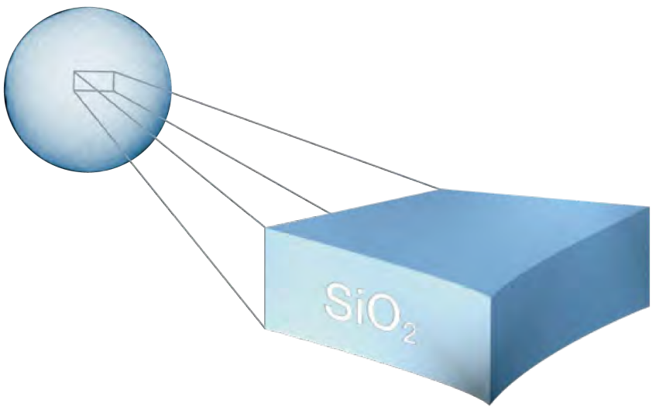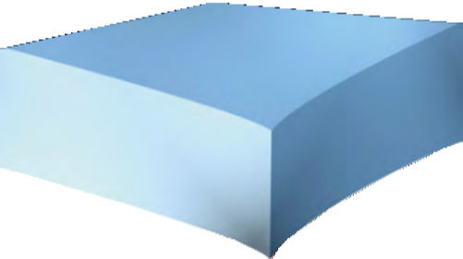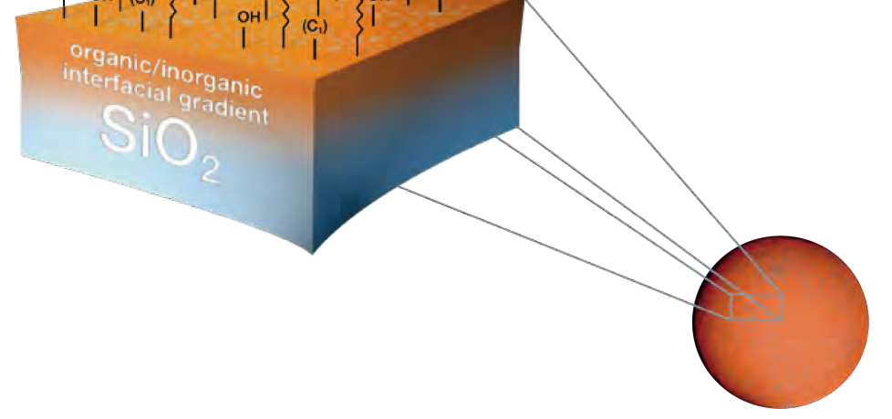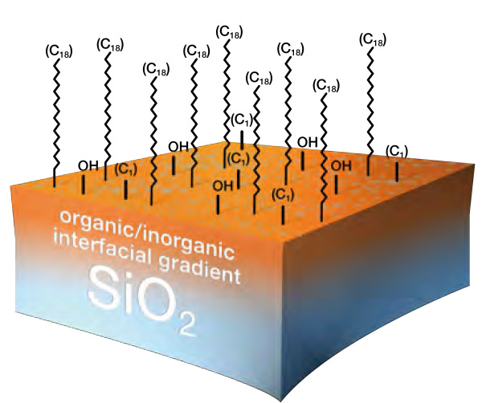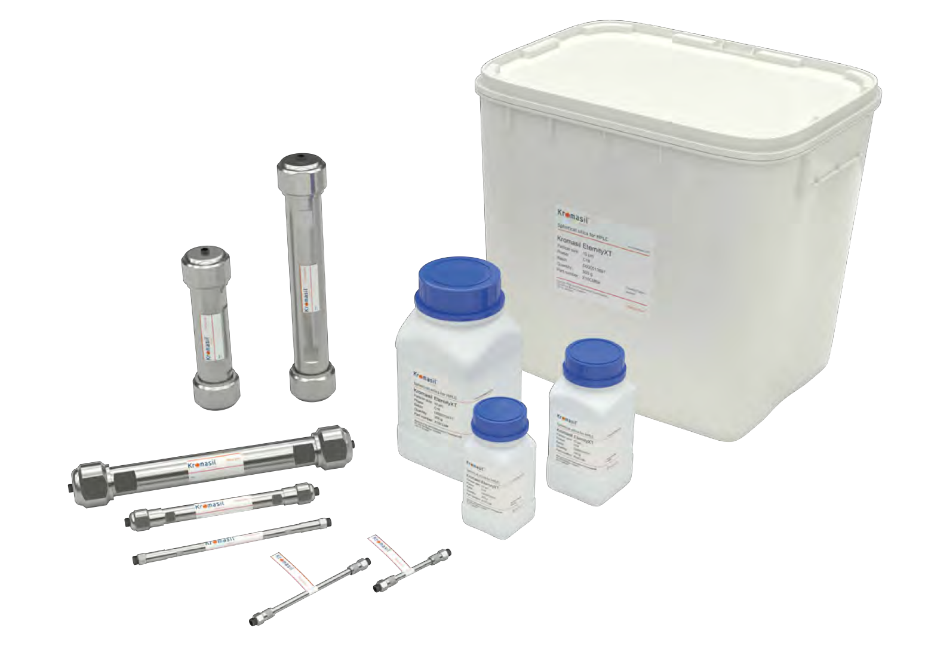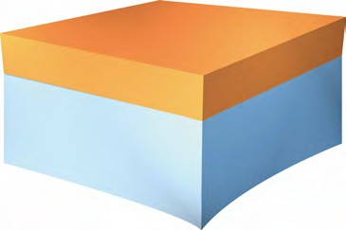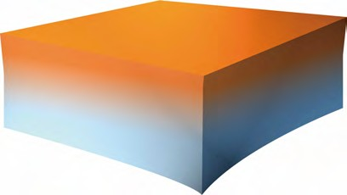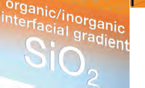

键合和封端
最后，键合不同的官能团， 如 C18，C8，苯己基，并进行专利封端处理。

高 pH 条件下的优异稳定性

相比常规硅胶基体填料，Kromasil EternityXT 凭借其耐宽 pH 性能，在优化选择性与载样能力方面为用户提供了更多选择。
优化分离度

可离子化的化合物，其保留时间受电离状态影响较大。因此，可以通过调节流动相的 pH 值，改变分析选择性，从而优化分离度。
在许多情况下，碱性化合物在低 pH 或中性条件下处于电离状态，导致其在反相柱上保留时间短且
高 pH 下运行
碱性药物在高 pH 下呈电中性，色谱峰更尖锐且具有高的载样能力。高载样量意味着高产量，从而

通过调节 pH 优化选择性
4
不稳定，载样能力差以及色谱峰展宽。对于这类化合物的分析和制备，应优选碱性流动相条件， Kromasil EternityXT 可以提供更好的分离选择性和更高的载样能力。

实现更经济的纯化工艺。EternityXT 甚至可以在高达 pH12 的条件下进行长时间的大规模分离纯化。

1 3

4 3 4
1 2

2
pH 11.3
1 = uracil 2 = procaine

3 = fenuron 4 = 3-nitrobenzoic acid

1 2 3
pH 7.2

pH 2.1

0 2 4 [min] 6
25 [min] 30
20
15
10
5
0
3 4 5 6 7
1
8
s.p.
2
到了良好的分离。
At high pH
pH(pH = 10.5) 条件下，所有化合物都得
有 2 组化合物发生了共流出，但在高
25 [min] 30
20
15
10
5
0
= 2.5) 下色谱图显示不理想的分离情况，
乎整个 pH 范围内开发方法。低 pH(pH
EternityXT 的一个显著优势是可以在几
8
苯胺类化合物分离色谱图表明
6
5+7
1

s.p.
在高 pH 下改善分离度
2
3+4
At low pH
Flowrate:1 ml/min
Temperature:ambient
Detection: UV @ 254 nm
Gradient: 0 min: 20%, 2 min: 29.5%, 16 min: 29.5%,
26 min: 90% acetonitrile
Substances: 1= caffeine, 2= aniline, 3= 2-nitroaniline,
4= 2.4-dinitroaniline, 5= 2-etoxyaniline,
6= 3.5-dimethylaniline, 7= 3-ethylaniline
s.p.= sample solvent peak (acetone)
Conditions
Column: Kromasil EternityXT 10-C18, 4.6x 250 mm
Partnumber: X10CLA25
Mobilephase : acetonitrile/ 10 mM potassium phosphate,
pH 2.5 and 10.5

Conditions
Column: Kromasil EternityXT-2.5-C18 4.6x 50 mm
Part number: XH2CLA05
Substances: 1= uracil, 2= procaine, 3= fenuron,
4= 3-nitrobenzoic acid
Mobile phase: acetonitrile/ 20 mM sodium phosphate
pH 2.1, 7.2 and 11.3
Gradient: 0-0.5 min: 10%, 5.5 min: 50% acetonitrile
Flow rate: 1.5 ml/min
Temperature: 25 °C
Detection: UV@ 254 nm

KROMASIL EternityXT
产品参数
C18
Octadecyl USP: L1
Coverage: 3.3 μmol/m² Element content: 18% C Packed density: 0.75 g/ml pH range: 1 - 12
Coverage: 3.7 μmol/m² Element content: 12-15% C pH range: 2 - 12
Particle sizes: 1.8, 2.5, 5 μm
PhenylHexyl
6-hexylphenyl USP: L11
Specific surface area (multi-point BET): 310 m²/g
Pore volume (N2-adsorption): 0.9 ml/g Pore size (N2-adsorption): 100 Å
Pore size distribution (N2-adsorption): 80% ± 25 Å
(97% of the surface is accessible for toluene, which indicates low amounts of inaccessible micropores.)
Endcapping: yes, proprietary

C8
Octyl USP: L7
Coverage: 4.1 μmol/m² Element content: 13% C Packed density: 0.66 g/ml pH range: 1 - 12
2.5 μm <1.40
1.8 μm <1.50
Chemical purity (AAS or ICP):
Na <10 ppm, Al < 5 ppm, Fe < 5 ppm
5 μm <1.50
Particle size distribution (Coulter Multisizer):
dv90/dv10: 10 μm <1.70

51

黄连生物碱分析
mAU
200
150
100
50
0
0 5 10
10
10
10
10
10
10
min
检测波长 : UV270 nm
柱温 : 35℃
进样量 : 10 μL
Kromasil EternityXT 10μm，4.6×250 mm
乙腈 : 30 mM 碳酸氢铵 buffer
1.0 ml/min
色谱柱 : 流动相 : 梯度洗脱流速 :
16.511
18.825
26.115
28.108
33.254
35.128

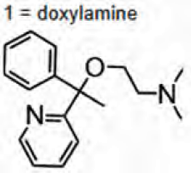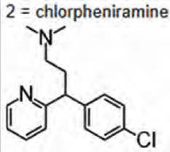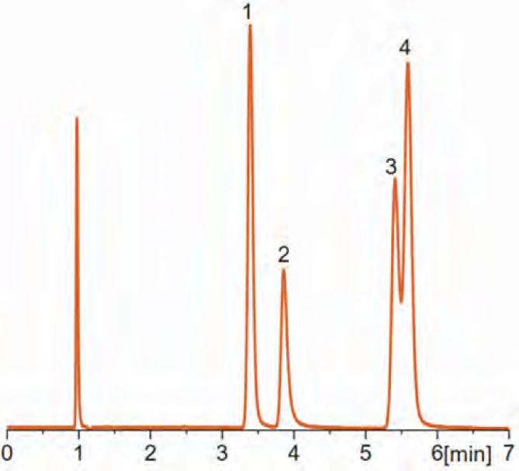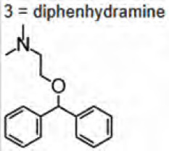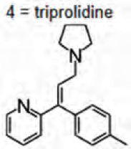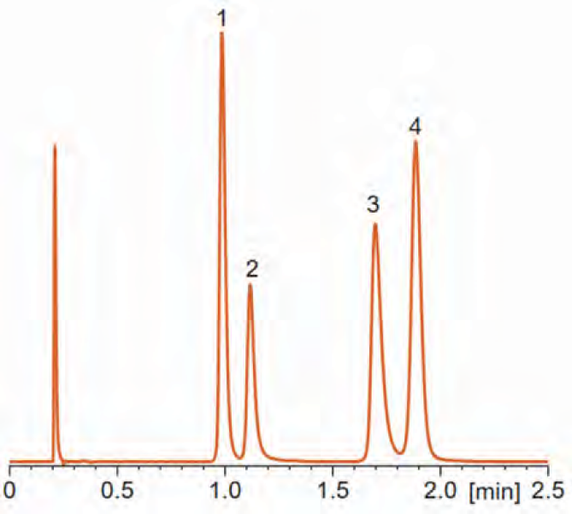
抗组胺类药物分析
Part numbers: XH2PXA05
Eluent A: acetonitrile / 9 mM ammonium bicarbonate pH 10.5 [51/49]
Flow rates: 1.7 ml/min Temperature: 25 °C Detection: UV 220 nm
Kromasil EternityXT-2.5-PhenylHexyl 4.6 x 50 mm
Columns:
Part numbers: X05CLA15
Eluent A: acetonitrile /10 mM ammonium bicarbonate pH 10.5 [10/90]
Eluent B: acetonitrile [100] Flow rates: 1.0 ml/min Temperature: 50 °C
Detection: UV 220 nm
Kromasil EternityXT-5-C18 4.6 x 150 mm
Columns:

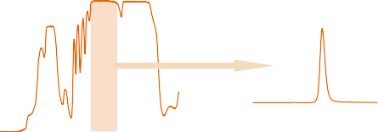
从二氢辣椒素中分离辣椒素
Eternity 系列色谱柱应用
从辣椒素中分离辣椒素和二氢辣椒素
Analytical injection
capsaicin
O N
H
OH
O
load:
40 mg
2.1 mm
dihydrocapsaicin
O H
N
OH
O
4.6 mm
purity: 99.9%
Yield: 99.0%
0
1
[min] 2
0
1
2
[min]
0
5
10 15
[min] 20
21.2 mm
load:
848 mg
purity: 100%
Yield: 99.9%
0
1
[min] 2
0
5
10
15 [min] 20
Flow rates: 0.4 ml/min, 1 ml/min and 21.2 ml/min, respectively
Detection: UV @ 230 nm
methanol / water (70/30) 20 °C
Kromasil Eternity-2.5-PhenylHexyl 2.1 × 50 mm (Analytical injection and fraction analysis) Kromasil Eternity-5-PhenylHexyl 4.6 × 250 mm (Prep injection 1)
Kromasil Eternity-5-PhenylHexyl 21.2 × 250 mm (Prep injection 2) EH2PXD05, E05PXA25 and E05PXQ25, repectively
Conditions Columns:

Part numbers: Mobile Phase: Temperature:

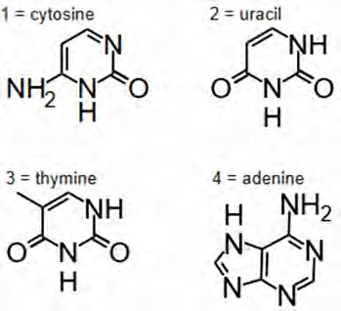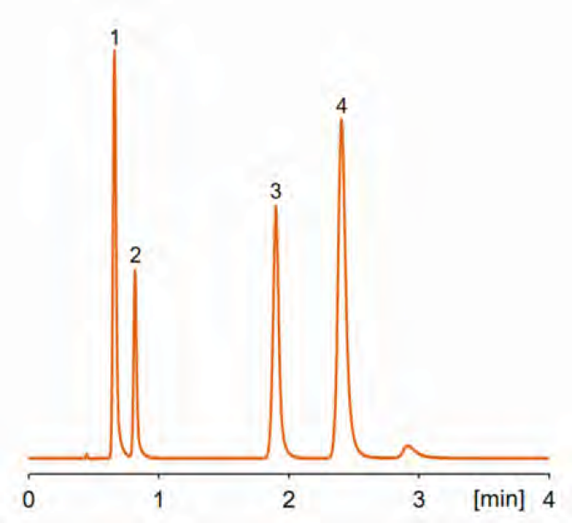
核酸类分析
Flow rates: 1.2 ml/min Temperature: 30°C Detection: UV 210
potassium phosphate buffer, 25 mM, pH 7.85
Eluent:
Part numbers: EH2PXA05
Kromasil Eternity 2.5-PhenylHexyl 4.6 x 50 mm
Columns:

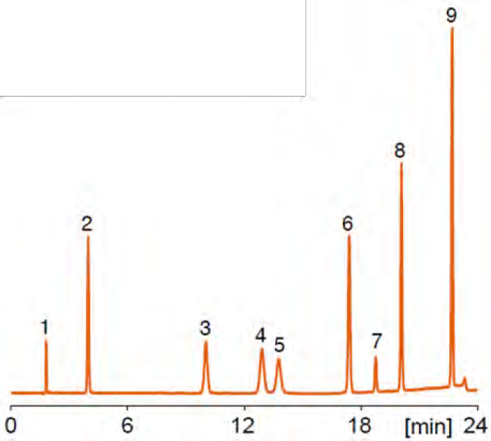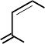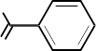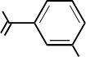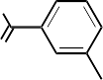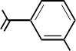
9 = 4-tert-butylbenzoic acid
HO O
8 = 3,5-dimethylbenzoic acid
HO O
Cl
O
7 = 3-chlorobenzoic acid
HO
6 = m-toluic acid
HO
O
F
O
+ -
N O O
O
4 = 3-nitrobenzoic acid 5 = 3-fluorobenzoic acid
HO HO
3 = benzoic acid
HO
O

OH
O
2 = 4-hydroxybenzoic acid
HO
1 = uracil
NH
O N O H
苯甲酸及衍生物分析
Part numbers: E05CLA25
Eluent: acetonitrile / water, 20 mM potassium phosphate buffer, pH 2.5
Gradient: 0-11.67 min: 25% 23.33 min 75%
acetonitrile
Flow rates: 1.3 ml/min Temperature: 20 °C Detection: UV 254 nm
Kromasil Etemity 5-C18 4.6 x 250 mm
Columns:

